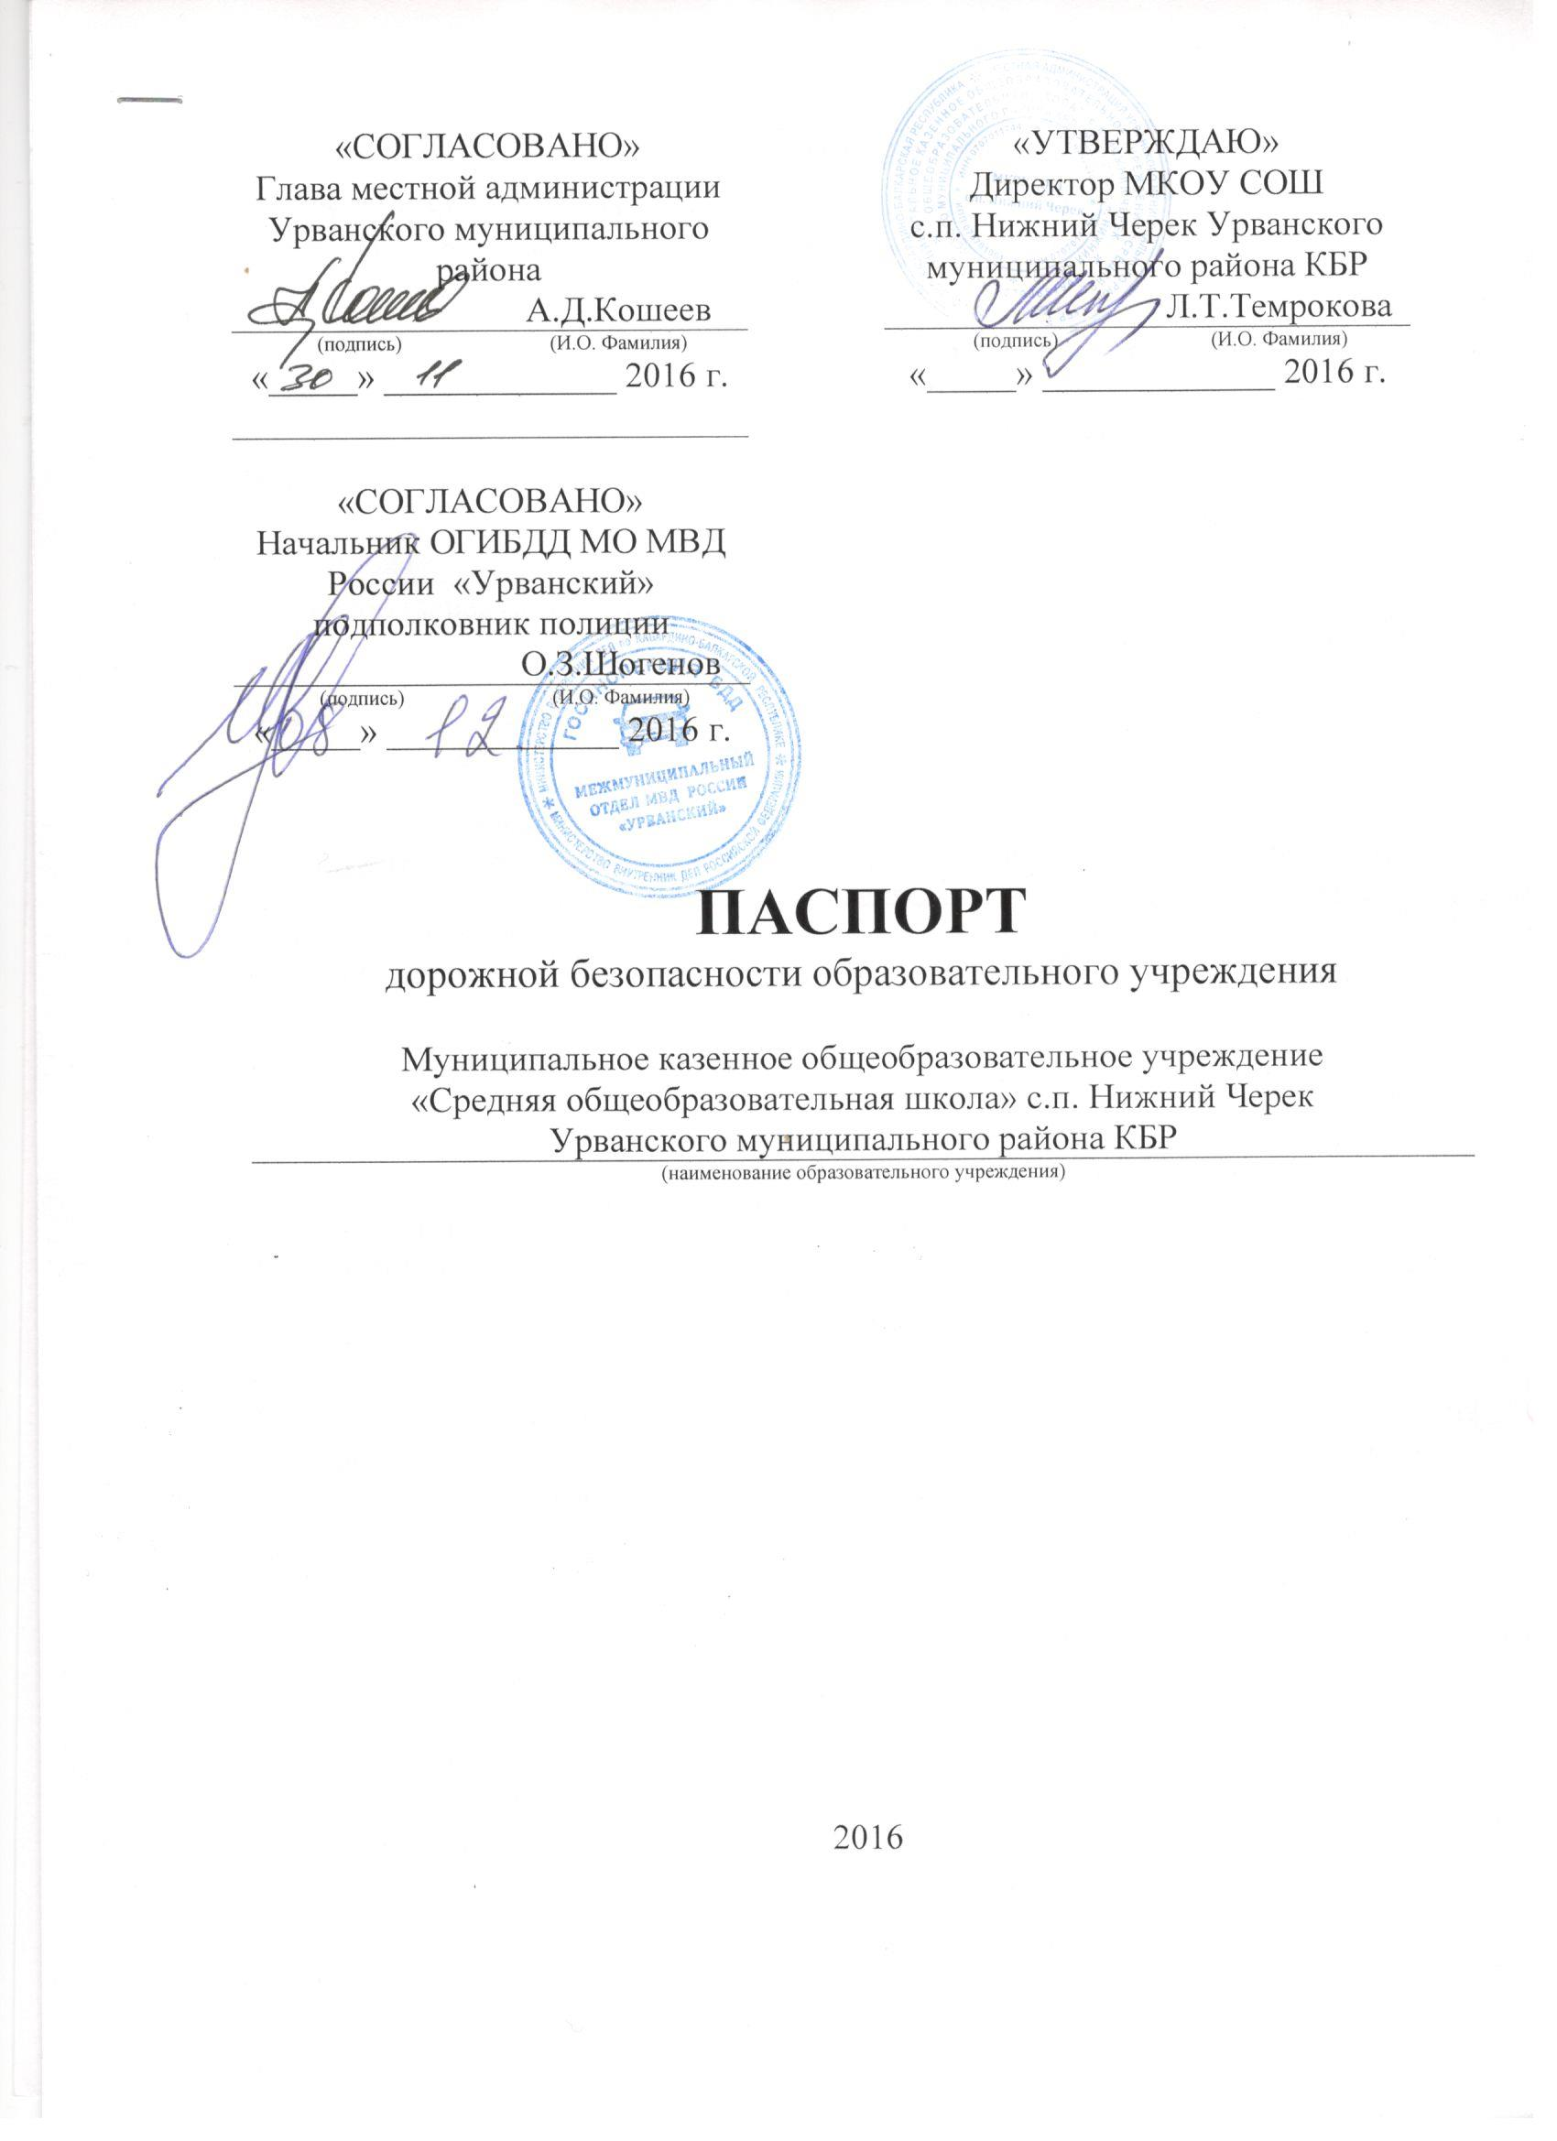
Общие сведения
Муниципальное казенное общеобразовательное учреждение «Средняя общеобразовательная школа» с.п. Нижний Черек Урванского муниципального района КБР
(Наименование ОУ)
Тип ОУ: | общеобразовательное
Юридический адрес ОУ: | 361307, КБР, Урванский муниципальный район, с.п. Нижний Черек, ул. Ленина, 69
Фактический адрес ОУ: | 361307, КБР, Урванский муниципальный район, с.п. Нижний Черек, ул. Ленина, 69
Руководители ОУ:
Директор (заведующий) | Темрокова Людмила Тазретовна | 89094895889
 | (фамилия, имя, отчество) | (телефон)
Заместитель директора по учебной работе | Тхазеплова Асият Юрьевна | 89034916717
 | (фамилия, имя, отчество) | (телефон)
Заместитель директора  по воспитательной работе | Тхазеплова Аксана Хазреталиевна | 89604227091
 | (фамилия, имя, отчество) | (телефон)
Ответственные работники муниципального органа  образования | Ведущий специалист МКУ «Управление образования местной администрации Урванского муниципального района КБР» | Кагазежева Зарема Хаутиевна
 | (должность) | (фамилия, имя, отчество)
 | (86635) 4-31-50
 | (телефон)
Ответственные от  Госавтоинспекции | Госинспектор ДН ОГИБДД МО МВД России «Урванский» старший лейтенант полиции | Макуашев Азамат Тимурович  Тел. 89034960407
 | (должность) | (фамилия, имя, отчество)
Ответственные работники за мероприятия по профилактике детского травматизма | Заместитель директора по воспитательной работе | Тхазеплова Аксана Хазреталиевна
 | (должность) | (фамилия, имя, отчество)
 | 89604227091
 | (телефон)
Руководитель или ответственный работник дорожно-эксплуатационной организации, осуществляющей содержание улично-дорожной сети (УДС)∗ | Руководитель Управления дорожного хозяйства Кабардино-Балкарской Республики  Кунижев Вячеслав Хаждалович | (8662)760362
 | (должность, фамилия, имя, отчество) | (телефон)
Руководитель или ответственный работник дорожно-эксплуатационной организации, осуществляющей содержание технических средств организации дорожного движения (ТСОДД) | Руководитель Управления дорожного хозяйства Кабардино-Балкарской Республики  Кунижев Вячеслав Хаждалович | (8662)760362
 | (должность, фамилия, имя, отчество) | (телефон)

Нормативная наполняемость | 536
Наличие уголка по БДД | имеется, 1 этаж
 | (если имеется, указать место расположения)
Наличие класса по БДД | -
 | (если имеется, указать место расположения)
Наличие автогородка (площадки) по БДД | -
Наличие автобуса в ОУ | имеется
При наличии автобуса:
Владелец автобуса | Муниципальное казенное общеобразовательное учреждение «Средняя общеобразовательная школа» с.п. Нижний Черек Урванского муниципального района КБР
 | (ОУ, муниципальное образование и др.)
Время занятий в ОУ:
1-ая смена: | 8:30-14:00
2-ая смена: | -
внеклассные занятия: | 14:00-19:00

Телефоны оперативных служб:
(86635) 40102
(86635) 41304

Содержание

- План-схемы образовательного учреждения:
- район расположения ОУ, пути движения транспортных средств и детей (учеников, обучающихся);
- организация дорожного движения в непосредственной близости от образовательного учреждения с размещением соответствующих технических средств, маршруты движения детей и расположение парковочных мест;
- пути движения транспортных средств к местам разгрузки/погрузки и рекомендуемых безопасных путей передвижения детей по территории образовательного учреждения.
- Информация об обеспечении безопасности перевозок детей специальным транспортным средством (автобусом).
  - общие сведения;
  - маршрут движения автобуса до ОУ;
  - безопасное расположение остановки автобуса ОУ.

I. План-схемы ОУ.
1) План-схема района расположения ОУ, пути движения транспортных средств и детей (учеников, обучающихся)

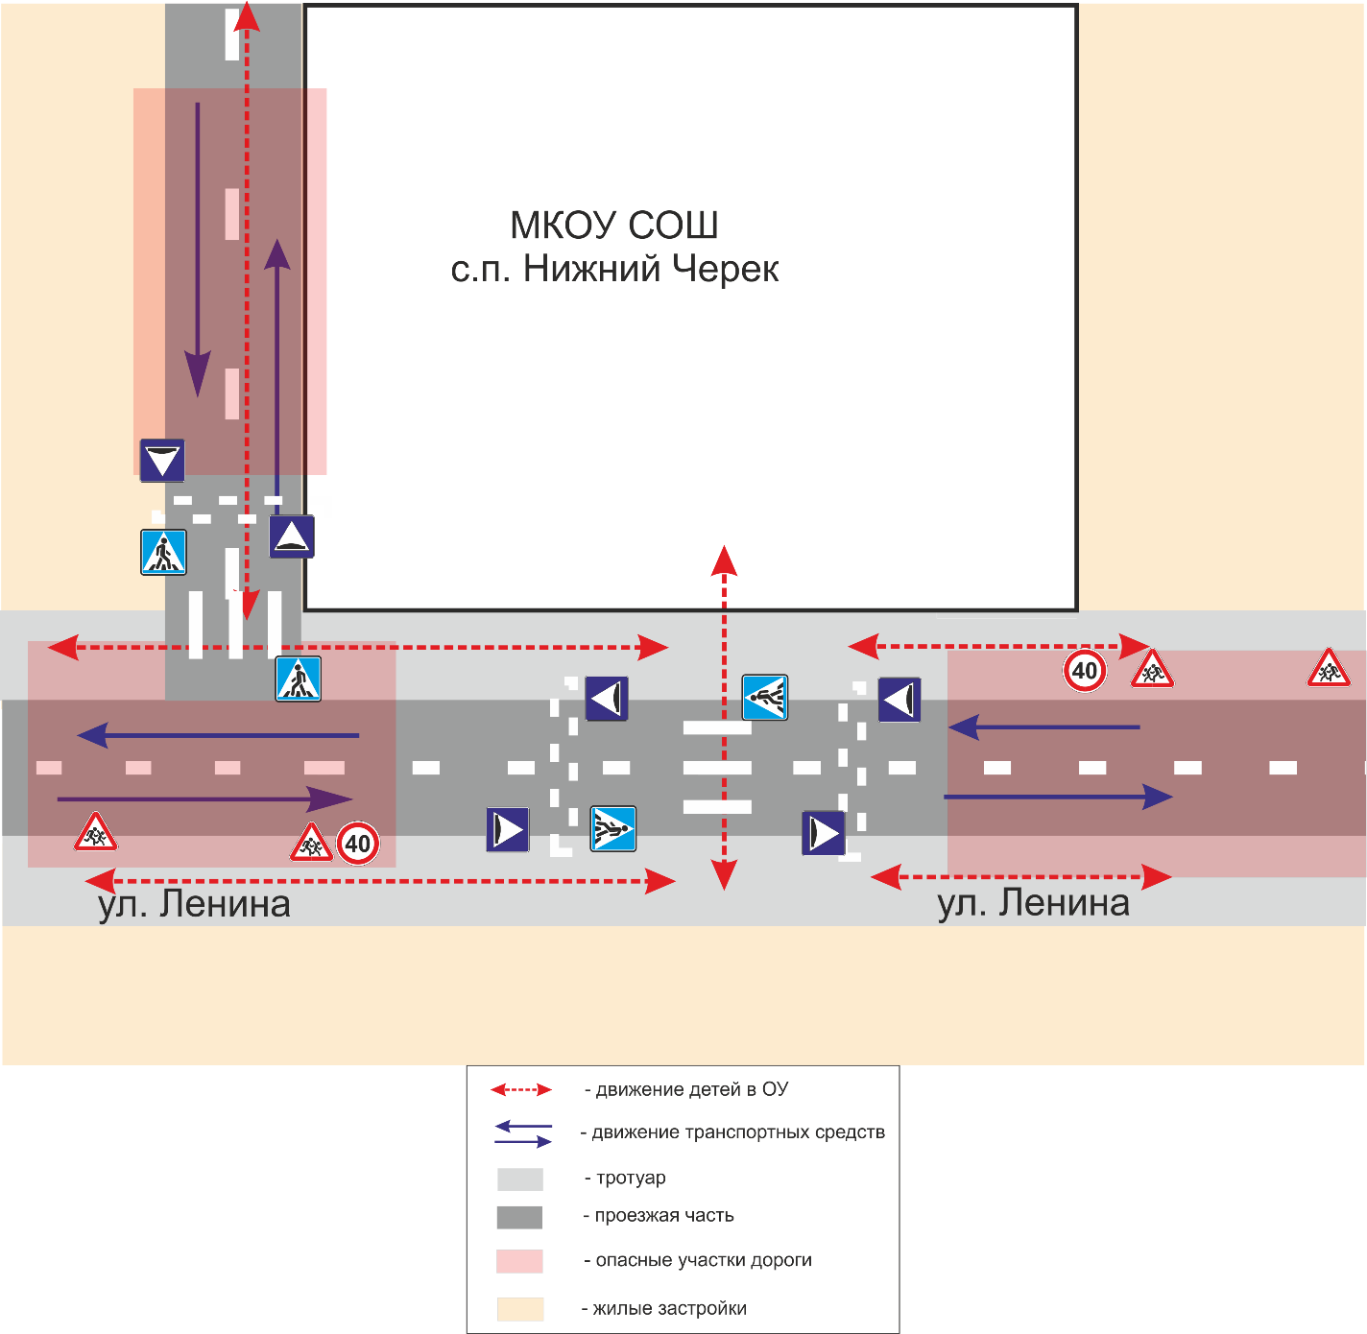

2) План-схема организации дорожного движения в непосредственной близости от образовательного учреждения с размещением соответствующих технических средств, маршруты движения детей и расположение парковочных мест

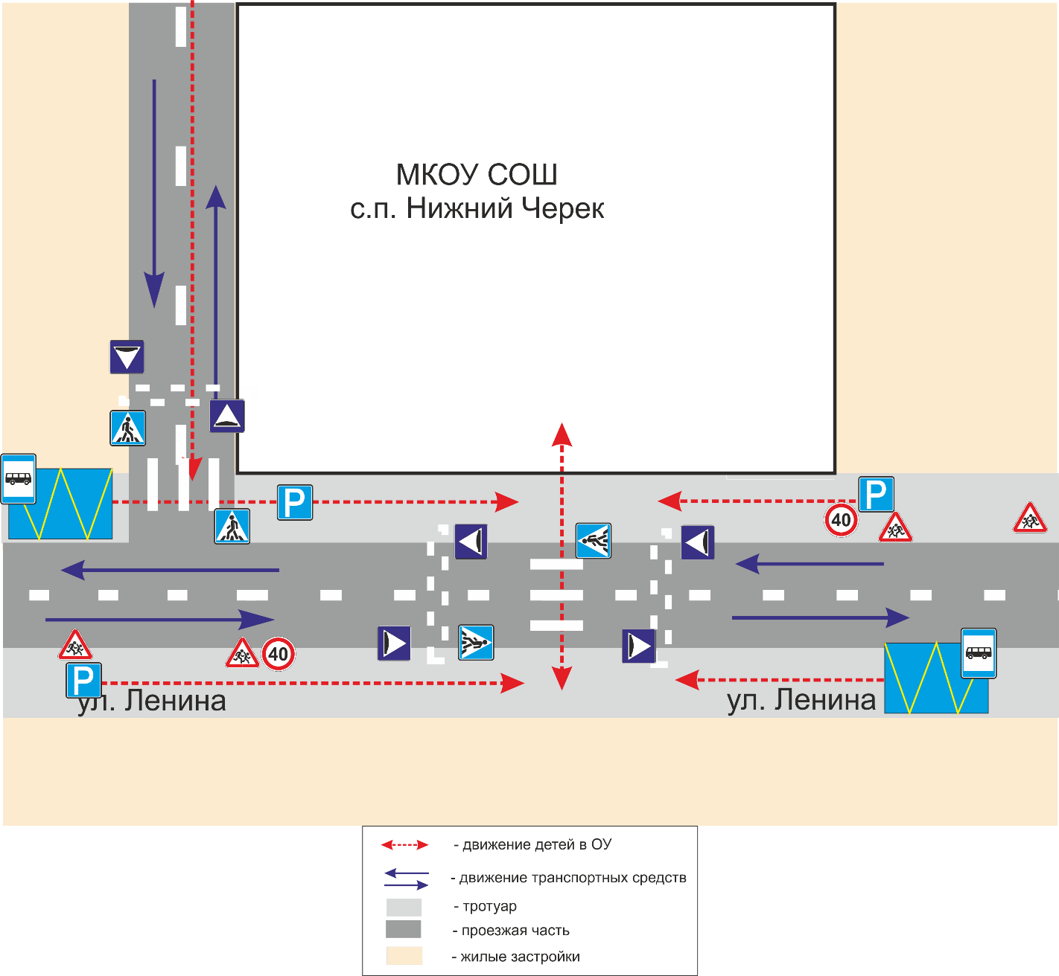

3) Пути движения транспортных средств к местам разгрузки/погрузки и рекомендуемые пути передвижения детей по территории образовательного учреждения

ОУ
Въезд/выезд грузовых транспортных средств
Движение транспортных средств по территории образовательного учреждения
Движение детей и подростков по территории образовательного учреждения
Место разгрузки/погрузки

II. Информация об обеспечении безопасности перевозок детей специальным транспортным средством (автобусом).

1) Общие сведения

Марка | ПАЗ
Модель | 32053-70
Государственный регистрационный знак | Е 200 ВВ 07
Год выпуска | 2007 | Количество мест в автобусе | 22
Соответствие конструкции требованиям, предъявляемым к школьным автобусам | соответствует

1. Сведения о водителе автобуса

Фамилия, имя, отчество | Принят на работу | Стаж в кате-гории D | Дата пред- стоящего мед. осмотра | Период проведения стажировки | Повыше-ние ква- лификации | Допущен- ные нару- шения ПДД
Гоплачев Хасбий Тикович | 01.11.2012 г. | 25 лет | 2015 | - | - | За 2013 год  1 нарушение ПДД

2. Организационно-техническое обеспечение

1) Лицо, ответственное, за обеспечение безопасности дорожного движения:
Шекихачев Беслан Александрович
(Ф.И.О. ответственного лица)
назначено |  | 05.09.2008 г., приказ №56 от 05.09.2008 г.
прошло аттестацию |  | 18.03.2008 г. (удостоверение № 000258)
2) Организация проведения предрейсового медицинского осмотра водителя:
осуществляет |  |  | Чипова Антиса Астемировна
 |  |  | (Ф.И.О. специалиста)
на основании |  |  | Лицензия № ЛО-07-01-000074 от 11.02.2009 г.
действительного до |  |  | 11.02.2014 г.
3) Организация проведения предрейсового технического осмотра транспортного средства:
осуществляет | Шекихачев Беслан Александрович
 | (Ф.И.О. специалиста)
на основании | удостоверения № 000258
действительного до | 2014 г.
4) Дата очередного технического осмотра |  |  |  | август 2013 г.
5) Место стоянки автобуса в нерабочее время |  |  |  | КБР, с.п. Нижний Черек, ул. Саральпова, 116
Меры, исключающие несанкционированное использование |  |  |  | Договор на хранение и использование школьного автобуса от 01.11.2012 г.

3. Сведения о владельце

Юридический адрес владельца | 361307, КБР, Урванский муниципальный район, с.п. Нижний Черек, ул. Ленина, 69
Фактический адрес владельца | 361307, КБР, Урванский муниципальный район, с.п. Нижний Черек, ул. Ленина, 69
Телефон ответственного лица | 89626505943

2) Маршрут движения автобуса ОУ

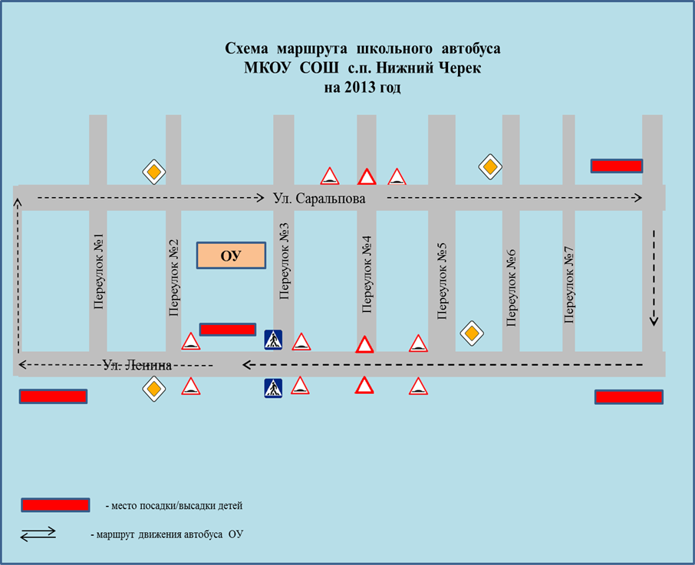
3) Безопасное расположение остановки автобуса у ОУ

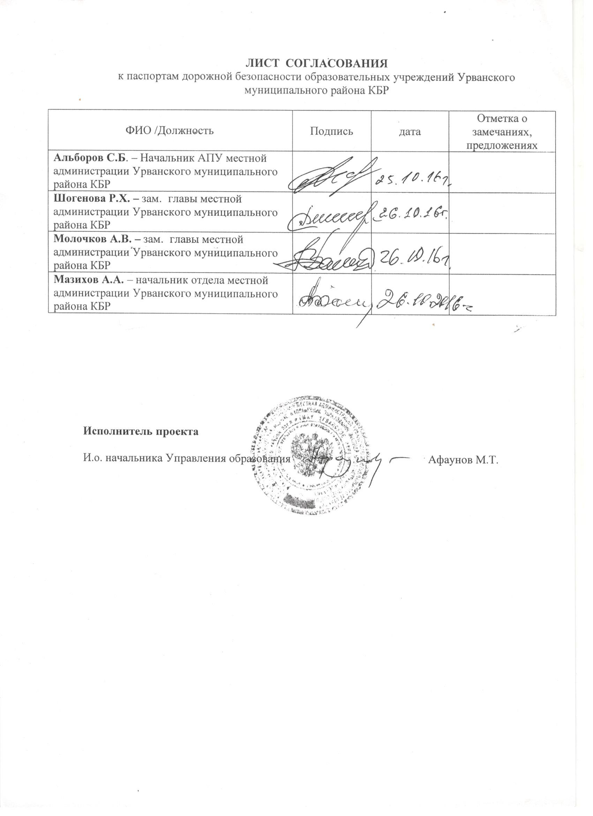

∗ Дорожно-эксплуатационные организации, осуществляющие содержание УДС, несут ответственность в соответствии с законодательством Российской Федерации (Федеральный закон «О безопасности дорожного движения» №196-ФЗ, КоАП, Гражданский кодекс).

